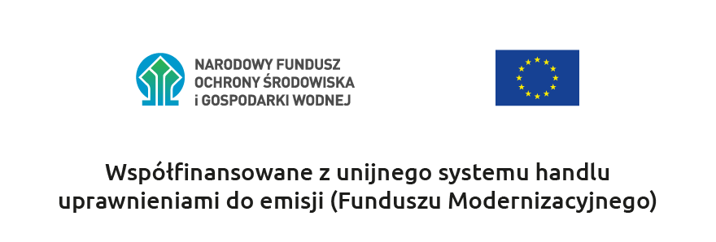
Składanie wniosków o płatność w ramach programu priorytetowego „Czyste Powietrze”
- Wnioski należy składać do Wojewódzkiego Funduszu Ochrony Środowiska i Gospodarki Wodnej, dalej „wfośigw”, z którym zawarto umowę o dofinansowanie.
- Wnioski należy składać na obowiązującym aktualnie formularzu.
- Obowiązujący formularz wniosku o płatność jest dostępny jako formularz online w systemie GWD (Generator Wniosków o Dofinansowanie) na stronie https://gwd.nfosigw.gov.pl/ oraz w serwisie „gov.pl” pod adresem https://www.gov.pl/web/gov/skorzystaj-z-programu-czyste-powietrze;
Formularz online wniosku o płatność posiada pełną funkcjonalność automatycznych pól wyliczeniowych, jak również możliwość weryfikacji poprawności i kompletności wprowadzonych danych.
- Sposoby podpisywania i składania wniosku o płatność:
Forma złożenia | Sposób złożenia | Rodzaj podpisu
elektroniczna | Wypełniony wniosek w GWD z dołączonymi załącznikami w formie elektronicznej (skany lub dokumenty elektroniczne), podpisany elektronicznie przez Beneficjenta lub pełnomocnika, należy przesłać za pośrednictwem GWD do właściwego wfośigw. | Elektroniczny (kwalifikowany lub profil zaufany)
papierowa | Wypełniony wniosek w GWD należy przesłać za pośrednictwem GWD do właściwego wfośigw, a następnie wydrukować i opatrzyć własnoręcznym podpisem Beneficjenta lub pełnomocnika. Tak przygotowany wniosek wraz z załącznikami w formie papierowej należy złożyć do właściwego wfośigw. | własnoręczny
- Wniosek o płatność w ramach dotacji z prefinansowaniem oraz w ramach najwyższego poziomu dofinansowania może zostać złożony tylko przy udziale operatora programu czyste powietrze, poprzez konto grupowe operatora w systemie GWD – beneficjent który zawarł umowę dotacji z prefinansowaniem lub umowę dotacji/dotacji z prefinansowaniem w ramach najwyższego poziomu dofinansowania nie może złożyć wniosku o płatność przy użyciu swojego indywidualnego konta w GWD.
- W przypadku, gdy wniosek dotyczy najwyższego poziomu dotacji lub dotacji z prefinansowaniem istnieje możliwość wypełnienia wniosku o płatność w trybie roboczym przez wnioskodawcę lub pełnomocnika wnioskodawcy. Złożenie wniosku do WFOŚiGW jest możliwe po przekazaniu wypełnionego wniosku do Operatora w celu jego kompletnego wypełnienia i weryfikacji.
- O zachowaniu terminu złożenia wniosku o płatność, decyduje data złożenia wniosku o płatność (dotyczy również wniosków składanych przy udziale operatora):
- dla wniosku składanego wyłącznie w postaci elektronicznej – data jego wysłania poprzez serwis gov.pl do właściwego wfośigw widoczna jako data wysłania do ePUAP.
- dla wniosku w formie papierowej, wypełnionego w systemie GWD:
- data wpływu papierowej postaci wniosku do właściwego wfośigw (potwierdzana na pierwszej stronie dostarczonego wniosku poprzez stempel kancelarii lub potwierdzana poprzez odbiór przesyłki) – jeżeli wniosek o dofinansowanie został dostarczony przez Wnioskodawcę lub przedstawiciela Wnioskodawcy osobiście albo za pośrednictwem kuriera, lub
- data nadania do właściwego wfośigw papierowej postaci wniosku w polskiej placówce pocztowej operatora wyznaczonego w rozumieniu ustawy z dnia 23 listopada 2012 r. – Prawo pocztowe (w latach 2026-2035 funkcję operatora wyznaczonego w rozumieniu tej ustawy pełni Poczta Polska S.A.) lub
- data wpływu papierowej postaci wniosku do gminy, która zawarła porozumienie w sprawie ustalenia zasad wspólnej realizacji Programu (data potwierdzona na pierwszej stronie dostarczonego wniosku poprzez stempel kancelarii lub potwierdzona poprzez odbiór przesyłki.
- Wniosek o płatność złożony w formie papierowej do niewłaściwego terytorialnie wfośigw lub do Narodowego Funduszu Ochrony Środowiska i Gospodarki Wodnej zostanie zwrócony Beneficjentowi bez rozpatrzenia wraz ze stosowną informacją. Wniosek elektroniczny w takim przypadku pozostanie bez rozpatrzenia wraz ze stosowną informacją dla Beneficjenta.
- Wnioski wypełnione w GWD, złożone w wersji papierowej z napisem „wydruk roboczy” (nieprzekazane elektronicznie przez GWD), nie będą rozpatrywane. Takie wnioski zostaną odesłane do Wnioskodawcy bez rejestracji w systemach informatycznych wfośigw.

Ważne!
Przed wypełnieniem wniosku należy zapoznać się z instrukcją wypełniania wniosku o płatność
w programie priorytetowym „Czyste Powietrze”.
Przed złożeniem należy sprawdzić, czy wniosek jest kompletny, podpisany i zawiera wszystkie załączniki.
Poszczególne pozycje z zakresu rzeczowego (kategorie kosztów) muszą być rozliczane w całości w ramach jednego wniosku o płatność (nie ma możliwości rozliczania danej pozycji z zakresu rzeczowego w ramach kilku wniosków o płatność).
Każda zawarta przez Beneficjenta umowa z wykonawcą powinna zostać rozliczona w całości w ramach jednego wniosku o płatność (nie ma możliwości rozliczania danej umowy w ramach kilku wniosków o płatność).

